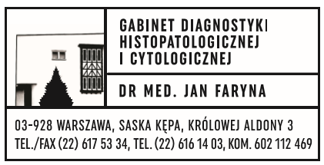

WYPOŻYCZENIE PREPARATÓW/BLOCZKÓW PARAFINOWYCH

Wypożyczam preparaty …………………………………………………………………………………………………………….
Nr (ilość) …………………………………………………………………………………………………………………………………..
Bloki parafinowe nr (ilość) ………………………………………………………………………………………………………..
Nazwisko i imię pacjenta ……………………………………………………………………………………………………………
Adres ………………………………………………………………………………………………………………………………………….
Tel. wypożyczającego ………………………………………………………………………………………………………………….

Zobowiązuję się do zwrotu preparatów po wykorzystaniu.

Data i podpis czytelny …………………………………………………………………………………………………………………..

